1. https://notes.tarakanov.net/katalog/

2. https://sheetmusicinternational.com/

3. https://www.classicals.de/copyright (Все использованные ноты либо находятся в общественном достоянии, либо доступны по лицензиям Creative Commons, с указанием авторства на странице каждого трека. Если я непреднамеренно включил произведение, которое все еще защищено авторским правом, или не указал авторство должным образом, пожалуйста, отправьте мне сообщение, и я немедленно удалю или обновлю его.
Ноты, находящиеся в общественном достоянии, можно бесплатно найти на следующих сайтах:
Международный проект библиотеки музыкальных партитур: https://imslp.org
Musopen: https://musopen.org
Проект «Мутопия»: https://www.mutopiaproject.org
Sheet Music International: https://sheetmusicinternational.com
MuseScore: https://musescore.com/
Редактор нот, программное обеспечение для создания нотной записи и транскрипции:
MuseScore: https://musescore.org/
LilyPond: https://lilypond.org/)

СТРУКТУРА НОТНОГО АРХИВА «СОНАТУМ»

Для пользователей (публичная часть)
Раздел | Назначение
Поиск по композиторам | Алфавитный указатель (А–Я) с портретами и краткими биографиями
Поиск по произведениям | Название, жанр, эпоха, инструмент
Поиск по инструментам | Фортепиано, скрипка, виолончель, флейта, вокал, хор, ансамбли, оркестр
Поиск по сложности | 1–5 класс (начальный), 6–8 класс (средний), училище/вуз (профессиональный)
Поиск по жанрам | Сонаты, симфонии, концерты, оперы, романсы, этюды, хоры
Поиск по эпохам | Барокко, Классицизм, Романтизм, XX век, Современная
Поиск по регионам | Интеграция с картой России — композиторы по регионам + их ноты

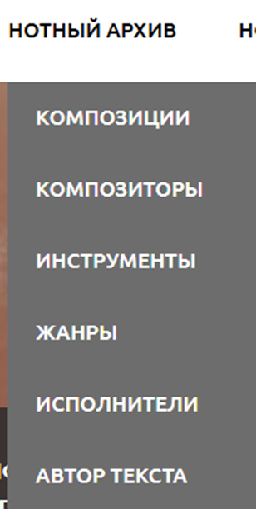

https://note-store.ru/notes/klava-koka/pokinula-chat/piano-solo/

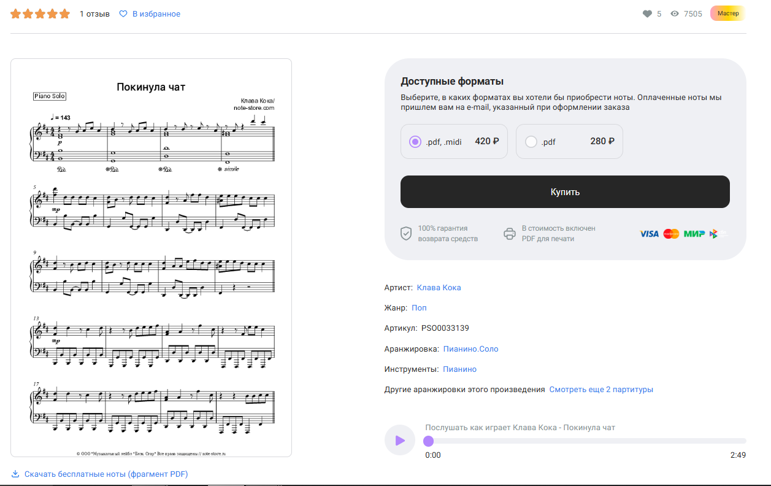

Получайте за каждое скачивание Ваших разработок 14 руб. (когда скачивают пользователи с подпиской)

Функция «Аннотации и рабочие материалы» (premium+для образ. учреждений)
Пользователь (преподаватель, студент или музыкант) может создавать персональные заметки к нотам, привязанные к конкретному такту, строке или странице произведения. Все аннотации сохраняются в профиле пользователя, а сами ноты можно добавлять в личную библиотеку («Избранное») для быстрого доступа.
Для учебных заведений предусмотрен режим совместной работы: преподаватель может открывать общий доступ к своим заметкам для студентов или коллег, что позволяет использовать платформу как интерактивный инструмент для дистанционного обучения и коллективной подготовки к выступлениям.

